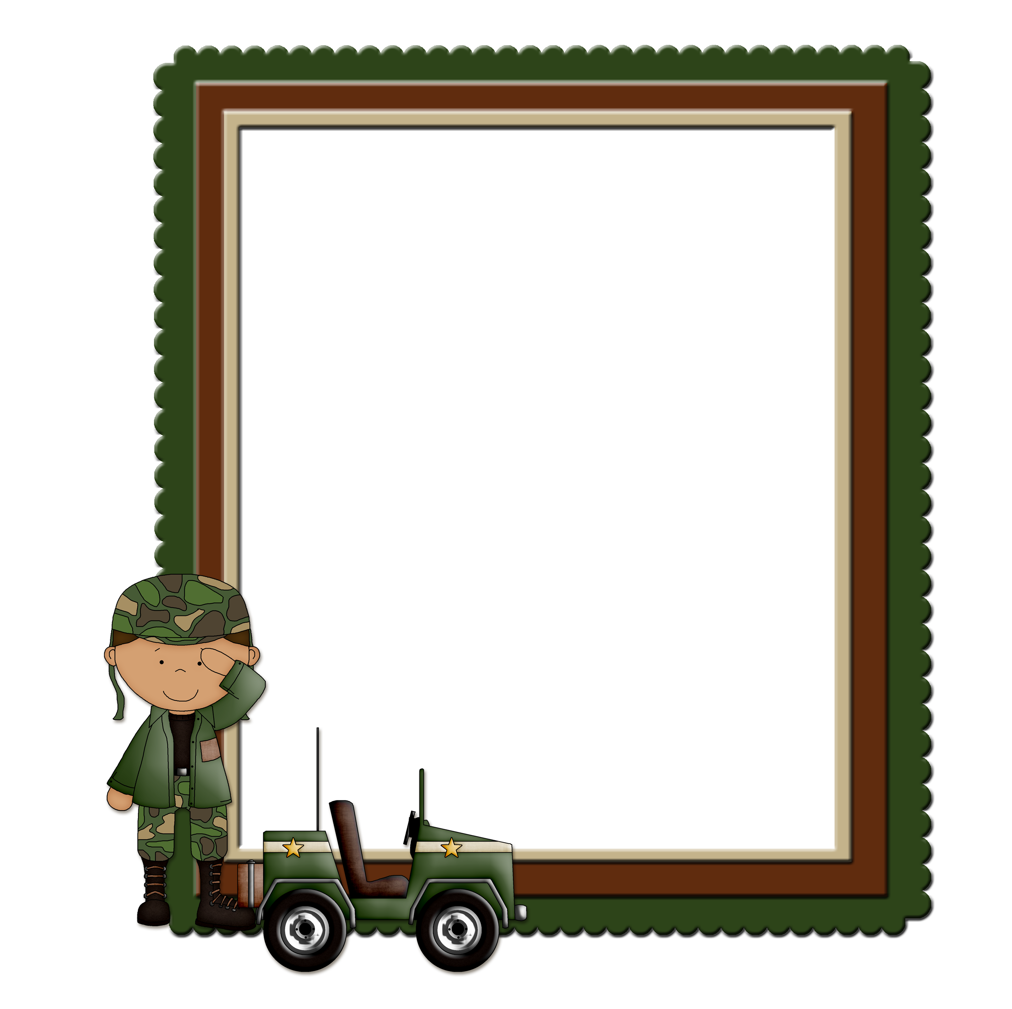

_________________________________________________________________

**Участнику и Победителю**

**в конкурсе «А ну-ка, мальчики!»**

**в номинации**

________________________________________________________________________

**Женский коллектив 3 «Д» класса**

**Классный руководитель**

**________ Раджабова Т.А.**

добрый д

